章末检测试卷(五)
[满分：100分]
一、单项选择题：本题共7小题，每小题4分，共28分。在每小题给出的四个选项中，只有一项是符合题目要求的。
1.(2025·天津市高二期末)关于生活中遇到的各种波，下列说法正确的是( )
A.电磁波只能在真空中传播
B.电磁波可以传递信息，但不能传递能量
C.手机在通话时涉及的波既有电磁波又有声波
D.遥控器发出的红外线波长和医院“CT”中的X射线波长相同
2.(2024·毕节市高二期末)如图所示，在一半径为R的圆形线圈内存在垂直平面向里的匀强磁场，匀强磁场的磁感应强度为B，并且磁场局限在圆形线圈的内接正方形中。则圆形线圈内的磁通量大小为( )
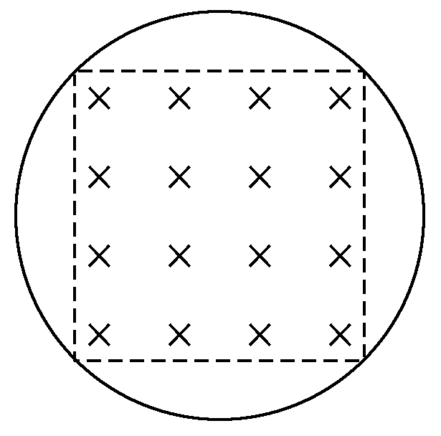
A.2BR² B.πBR²
C.BR² D.$\frac{1}{2}$BR²
3.(2025·泰州市高二期中)如图所示，水平面内有两条相互垂直且彼此绝缘的通电长直导线，以它们为坐标轴构成一个平面直角坐标系。四个相同的圆形闭合线圈在四个象限内完全对称放置，两直导线中的电流大小与变化情况完全相同，电流方向如图所示，当两直导线中的电流都减小时，四个线圈a、b、c、d中感应电流的情况是( )
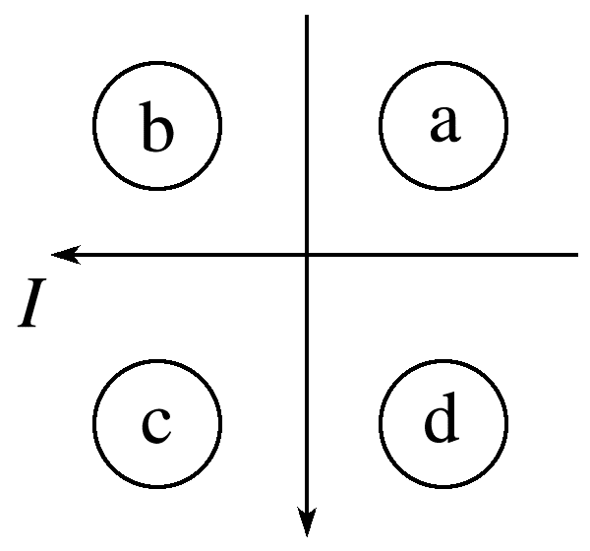
A.线圈a中无感应电流
B.线圈b中无感应电流
C.线圈c中有感应电流
D.线圈a、b、c、d中均无感应电流
4.(2025·昆明市高二月考)如图所示，在螺线管轴线上左侧a点放置了一个可以自由转动的小磁针，当螺线管中接上电源，小磁针静止时S极指向水平向右，则( )
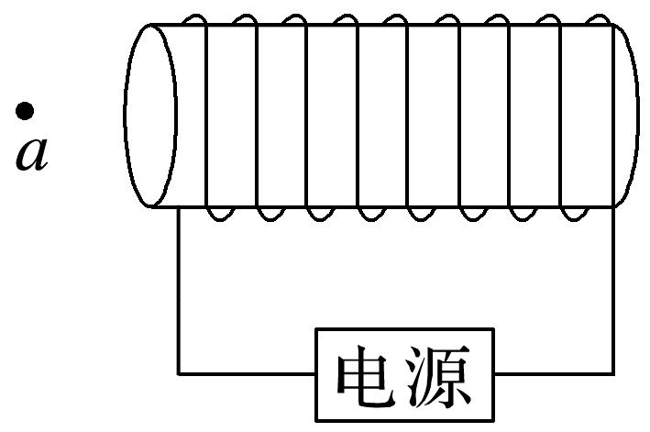
A.电源的左端是正极，在电源内部电流由电源左端流向电源右端
B.电源的左端是正极，在电源内部电流由电源右端流向电源左端
C.电源的右端是正极，在电源内部电流由电源右端流向电源左端
D.电源的右端是正极，在电源内部电流由电源左端流向电源右端
5.(2024·青岛市高二期中)电磁感应现象的发现具有极其重大的划时代的历史意义，它为人类大规模利用电能，继而进入电气化时代奠定了理论基础。关于法拉第“磁生电”实验说法正确的是( )
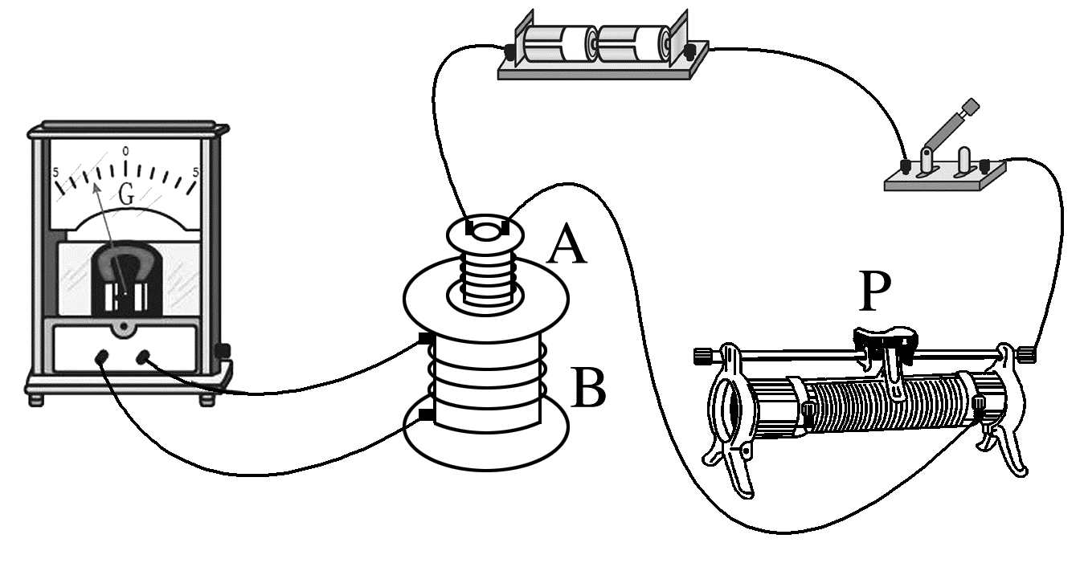
A.闭合开关时电流计指针偏转，断开开关时电流计指针不偏转
B.保持滑动变阻器滑片位置不变，将A通电螺线管插入或抽出B螺线管中时，电流计指针偏转方向相反
C.保持滑动变阻器滑片位置不变，将条形磁体插入螺线管中静止不动时，电流计指针稳定且不为零
D.保持A通电螺线管位置不变，左右移动滑动变阻器滑片，B螺线管中产生相同方向感应电流
6.某激光器能发射波长为530 nm的激光，发射功率为2.3 W，光速为3×10⁸ m/s，普朗克常量为6.63×10⁻³⁴ J·s，则激光器每秒发射的光子数量约为( )
A.3.0×10¹⁸ B.4.3×10¹⁷
C.6.1×10¹⁸ D.5.6×10¹⁹
7.(2025·阳江市期末)如图所示，在直角三角形abc中，∠a=60°，d为ac的中点；三根通电长直导线垂直于纸面分别过a、b、c三点，三根导线中的电流大小分别为I、2I、3I，方向均垂直纸面向里。通电长直导线在其周围空间某点产生的磁感应强度的大小公式为B=k$\frac{I}{r}$，其中I表示电流，r表示该点到导线的距离，k为常量，已知c点处导线在d点产生的磁感应强度的大小为B₀，则d点的磁感应强度大小为( )
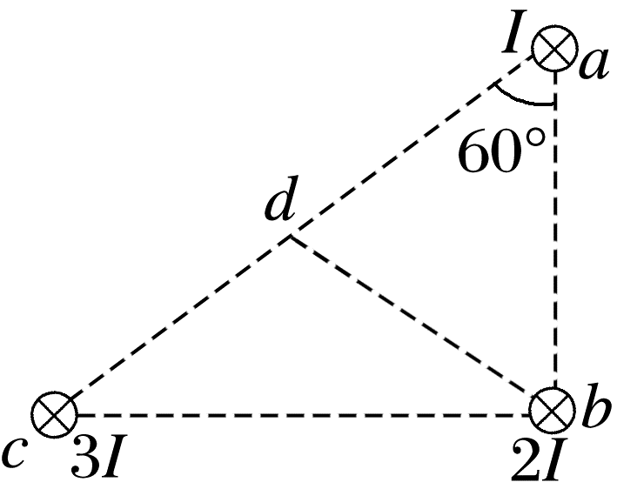
A.$\frac{2}{3}$B₀ B.B₀
C.$\frac{4}{3}$B₀ D.$\frac{5}{3}$B₀
二、多项选择题：本题共3小题，每小题6分，共18分。在每小题给出的四个选项中，有多项符合题目要求。全部选对的得6分，选对但不全的得3分，有选错的得0分。
8.在能量量子化研究的历程中，以下说法正确的是( )
A.物质辐射(或吸收)能量时，能量不是连续的，而是一份一份进行的
B.黑体既不反射电磁波，也不向外辐射电磁波
C.能量子假说中的能量子的能量ε=hν，ν为带电微粒的振动频率，h为普朗克常量
D.一切物体都在辐射电磁波，这种辐射与物体的温度无关
9.(2024·深圳市高二期末)如图所示为法拉第研究“磁生电”现象的实验装置原理图。两个线圈分别绕在一个铁环上，线圈A接直流电源，线圈B接灵敏电流计，下列情况中线圈B可以产生感应电流的是( )
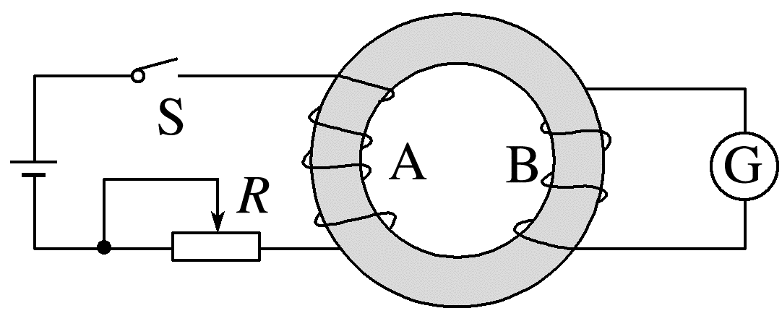
A.开关S接通或断开瞬间
B.开关S接通一段时间之后
C.开关S接通后，改变滑动变阻器滑片的位置时
D.开关S断开后，改变滑动变阻器滑片的位置时
10.如图所示，两根相互绝缘的长直导线分别沿x轴和y轴放置，当x轴上的导线中通以沿x轴正方向的电流I₀时，其在A(a，b)点产生的磁感应强度的大小为B₀。当y轴上的导线也通电流后，A(a，b)点的磁感应强度的大小变为2B₀。已知通电长直导线在其周围激发磁场的磁感应强度大小为B=k$\frac{I}{r}$，其中k为常量，I为导线中电流的大小，r为场中某点到导线的垂直距离，则沿y轴放置的导线中所通电流的大小可能是( )
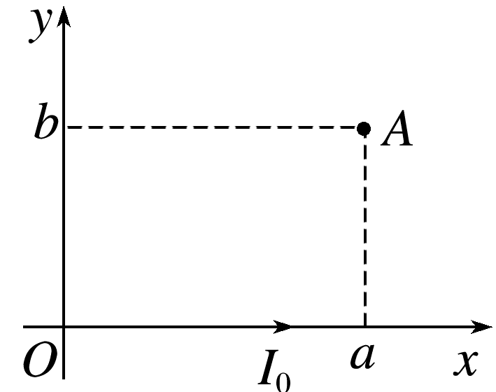
A.$\frac{a}{b}$I₀ B.$\frac{2a}{b}$I₀
C.$\frac{2b}{a}$I₀ D.$\frac{3a}{b}$I₀
三、非选择题：本题共5小题，共54分。
11.(8分)(2025·北京市房山区高二期末)某实验小组的同学在研究电磁感应现象时，分别设计了如图甲、乙、丙所示的电路图，但图丙的电路不完整。
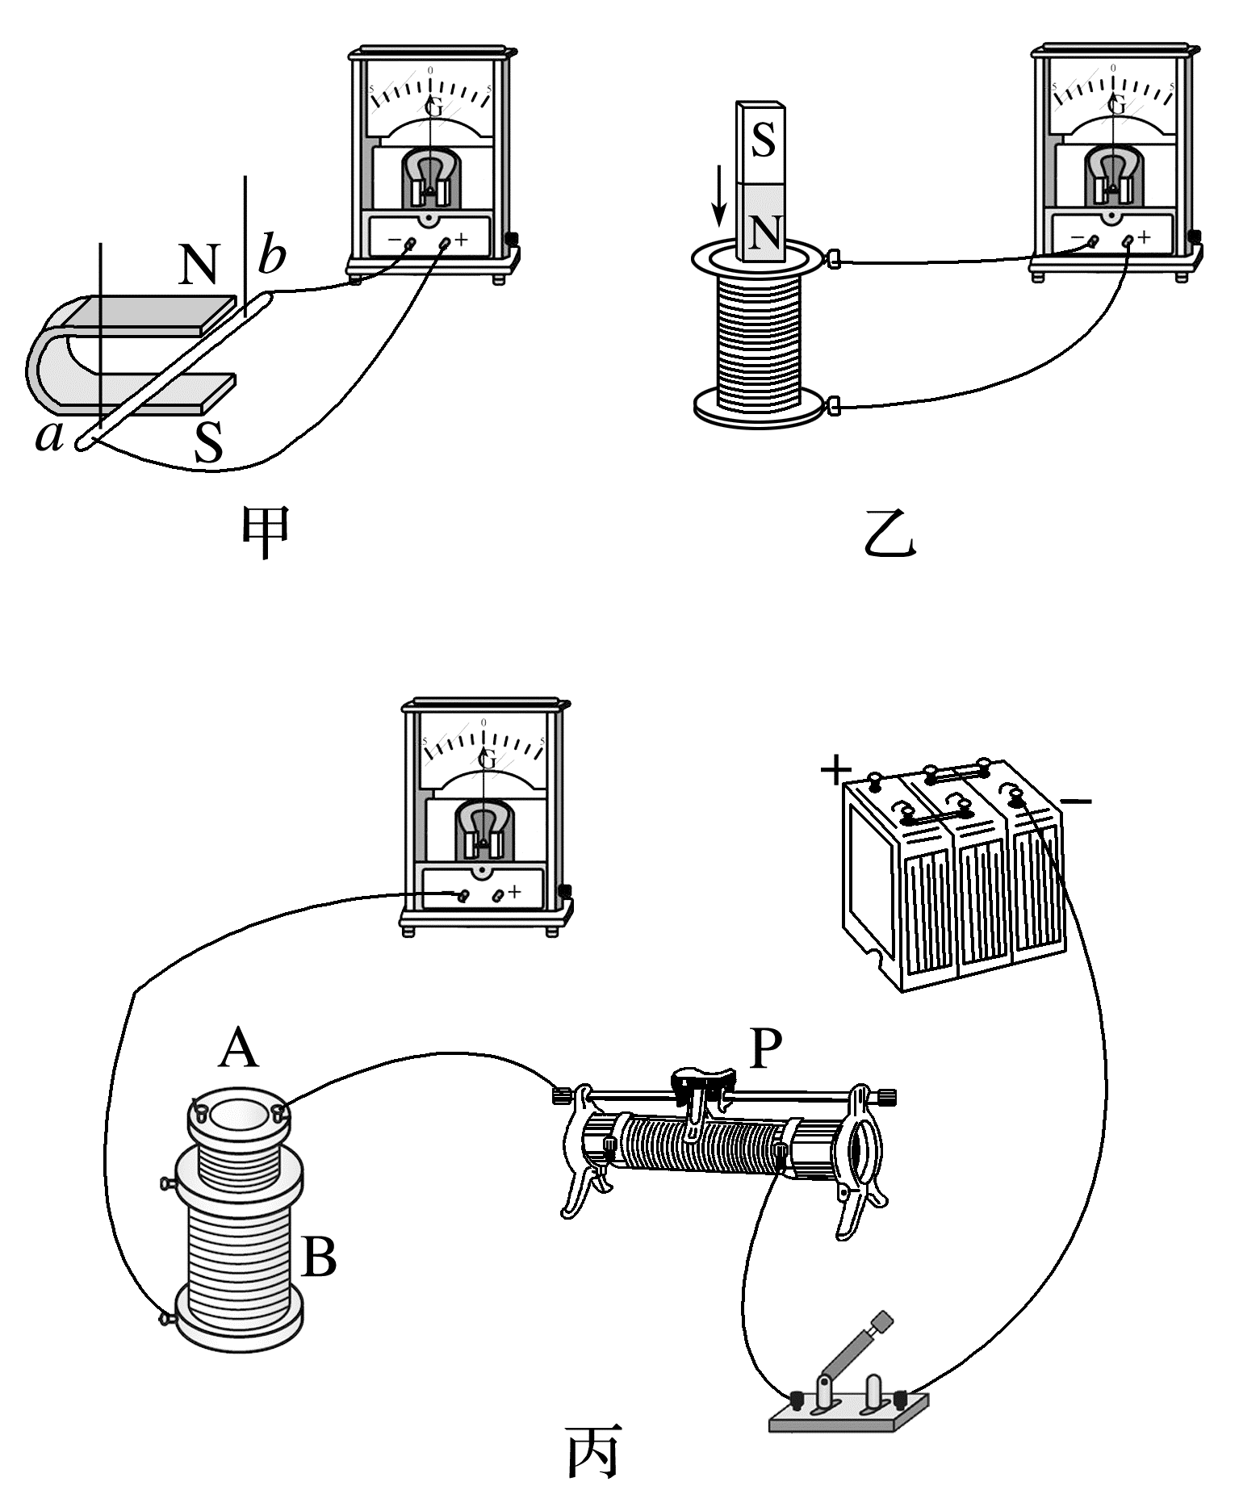
(1)(2分)图甲中，导体棒ab向左移动切割磁感线时，灵敏电流计的指针发生了偏转，若将蹄形磁体上下两极颠倒，导体棒ab向左移动切割磁感线，灵敏电流计的指针 (选填“偏转”或“不偏转”)。
(2)(2分)图乙中，下列能使灵敏电流计指针发生偏转的是 。
A.条形磁体向下插入线圈
B.条形磁体置于线圈中不动
C.条形磁体不动，线圈在条形磁体的正下方上下移动
(3)(4分)图丙电路中的部分导线已连接，请将电路图补充完整；正确连接电路后，要使灵敏电流计的指针发生偏转，下列可行的操作是 。
A.断开开关，线圈A插入线圈B
B.闭合开关，滑动变阻器的滑片P向左快速滑动
C.闭合开关，线圈A和线圈B以相同速度一起向上快速运动
D.闭合开关稳定时，再断开开关瞬间
12.(6分)(2024·漳州市高二期末)如图所示的经颅磁刺激联合脑电图(TMS-EEG)技术是一种无创的技术，通电线圈作用于头皮产生强而短暂的磁脉冲刺激大脑皮层，诱导组织中产生感应电流，导致局限区域皮层神经元的去极化和激活，则由图示中的磁场方向可判断线圈中此时的电流方向(俯视)为 (填“逆时针”或“顺时针”)；要使诱导组织中产生感应电流，通电线圈中的电流必须 (填“变化”或“不变”)。
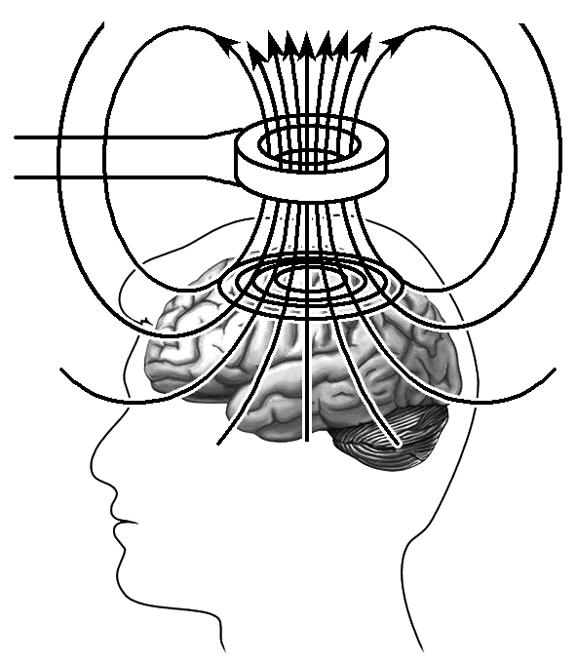
13.(10分)(2025·宁德市高二期末)如图所示，虚线左侧有磁感应强度大小为0.2 T的匀强磁场，矩形线圈ABCD与磁场方向垂直，面积为0.4 m²，BC边恰好与磁场边界重合，则穿过线圈的磁通量为 Wb。若将线圈向右平移出$\frac{1}{4}$，则穿过线圈的磁通量减少了 Wb。
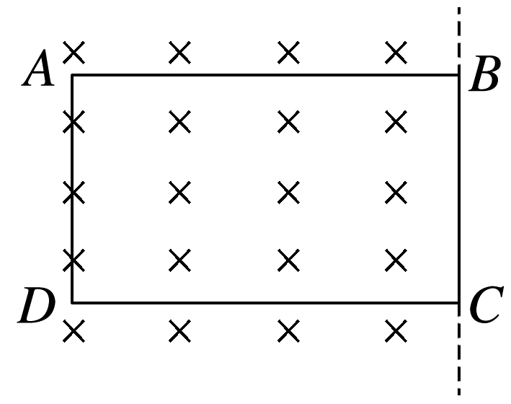
14.(14分)(2025·泉州市永春第一中学高二月考)我国的探月卫星在进入地月转移轨道时，由于卫星姿势的改变，卫星中一边长为50 cm的正方形导线框以ad为轴由水平方向转至竖直方向，此处磁场磁感应强度大小B=4×10⁻⁵ T，方向如图所示。(sin 37°=0.6，cos 37°=0.8)
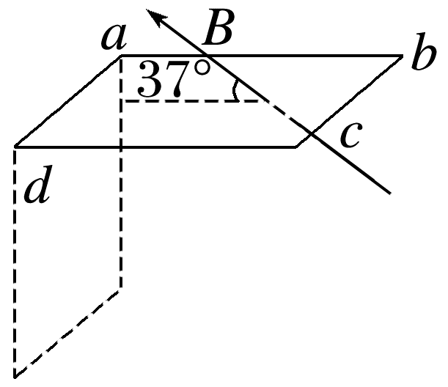
(1)(10分)该过程中磁通量的变化量大小是多少？
(2)(4分)该过程导线框中有无感应电流？写出判断理由。

15.(16分)(2024·河池市高二检测)如图所示，有一垂直纸面向里的匀强磁场，磁感应强度B=0.8 T。矩形线框面积S=0.5 m²，匝数n=20，线框平面与匀强磁场方向垂直，直线OO'处于线框所在平面内，求：
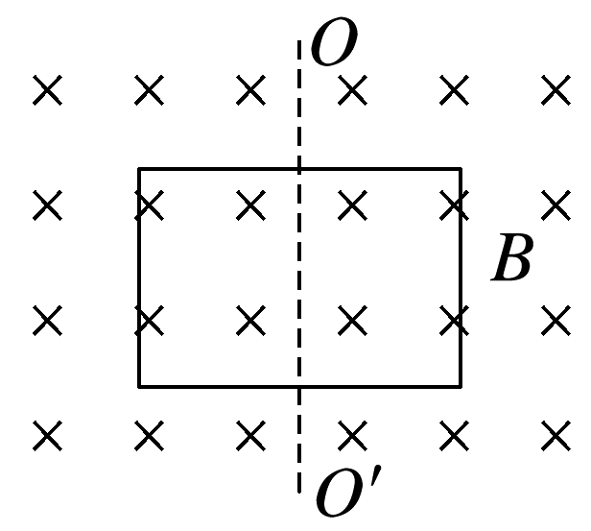
(1)(4分)若线框从图示位置绕OO'转过60°角，穿过线框的磁通量大小；
(2)(6分)若线框从图示位置绕OO'转过90°角，穿过线框的磁通量大小及此过程的磁通量的变化量大小；
(3)(6分)若线框从图示位置绕OO'转过120°角，穿过线框的磁通量的变化量大小。

答案精析
1.C [电磁波在真空中以光速传播，在其他介质中传播速度小于光速，故A错误；电磁波可以传递信息，也可以传递能量，故B错误；手机在通话时涉及的波既有电磁波又有声波，故C正确；根据电磁波谱可知红外线波长大于医院“CT”中的X射线波长，故D错误。]
2.A [如图所示，
线圈在磁场中的有效面积为正方形的面积
S=($\sqrt{2}$R)²=2R²
根据磁通量的公式Φ=BS可知，穿过线圈的磁通量Φ=B×2R²=2BR²，故选A。]
3.A [根据右手螺旋定则可知线圈a、c中两直导线产生的磁场始终相互抵消，即线圈a、c中的磁通量始终为零，故没有感应电流；根据右手螺旋定则可知线圈b、d中两直导线产生的磁场的合磁场不为零，b中合磁场垂直纸面向里，d中合磁场垂直纸面向外，当两直导线中的电流都减小时，线圈b、d中的磁通量都变小，所以线圈b、d中有感应电流。故选A。]
4.D [由于小磁针静止时S极指向水平向右，则小磁针的N极指向水平向左，可知螺线管中心轴线磁场方向水平向左，由安培定则可得电源的右端为正极，在电源内部电流由电源左端流向电源右端，故选D。]
5.B [闭合和断开开关时，B螺线管中的磁通量都会发生变化，都会有感应电流产生，故A错误；保持滑动变阻器滑片位置不变，将A通电螺线管插入或抽出B螺线管中时，通电螺线管内磁通量变化情况相反，产生的感应电流方向也相反，故B正确；保持滑动变阻器滑片位置不变，将条形磁体插入螺线管中静止不动时，B螺线管中的磁通量不发生变化，所以电流计指针不偏转，为0，故C错误；保持A通电螺线管位置不变，左右移动滑动变阻器滑片，B螺线管中磁通量变化情况相反，所以产生不同方向感应电流，故D错误。]
6.C [每个光子能量为ε=h$\frac{c}{λ}$，设1 s内激光发出光子数为n，则Pt=nε，联立得n=$\frac{Ptλ}{hc}$≈6.1×10¹⁸，故选C。]
7.A [设直角三角形abc的ab边长为r，则ad=bd=cd=r，根据通电长直导线的磁感应强度公式B=k$\frac{I}{r}$，a、b两点处的通电长直导线在d点产生的磁感应强度的大小分别为$\frac{1}{3}$B₀、$\frac{2}{3}$B₀，a、c两点处的通电长直导线在d点产生的磁感应强度的方向相反，合磁感应强度的大小为$\frac{2}{3}$B₀，且合磁感应强度的方向与b点处的通电长直导线在d点产生的磁感应强度的方向成120°角，可得d点的磁感应强度的大小为$\frac{2}{3}$B₀，故选A。]
8.AC [普朗克在研究物体热辐射的规律时发现，电磁波的辐射和吸收不是连续的，而是一份一份地进行的，每一份能量叫作一个能量子，能量子的能量ε=hν，ν为带电微粒的振动频率，h为普朗克常量，故A、C正确；黑体不反射电磁波，但会向外辐射电磁波，即黑体辐射，故B错误；一切物体都在辐射电磁波，这种辐射与物体的温度有关，故D错误。]
9.AC [开关S接通或断开瞬间，A线圈中电流发生变化，铁芯中电流产生的磁通量变化，穿过线圈B的磁通量发生变化，线圈B中有感应电流产生，A正确；开关S接通一段时间之后，A线圈中电流不变，铁芯中电流产生的磁通量不变，穿过线圈B的磁通量不变，线圈B中无感应电流产生，B错误；开关S接通后，改变滑动变阻器滑片的位置时，A线圈中电流发生变化，铁芯中电流产生的磁通量变化，穿过线圈B的磁通量发生变化，线圈B中有感应电流产生，C正确；开关S断开后，改变滑动变阻器滑片的位置时，A线圈中电流一直为0，铁芯中磁通量一直为0，穿过线圈B的磁通量为0不变，线圈B中无感应电流产生，D错误。]
10.AD [x轴上的导线中的电流在A点产生的磁感应强度的大小为B₀=k$\frac{I_{0}}{b}$，若两导线在A点产生的磁场方向相同，则有B_{y1}=2B₀-B₀=k$\frac{I_{y1}}{a}$，联立解得I_{y1}=$\frac{a}{b}$I₀，若两导线在A点产生的磁场方向相反，则有B_{y2}=2B₀+B₀=k$\frac{I_{y2}}{a}$，联立解得I_{y2}=$\frac{3a}{b}$I₀，故A、D正确，B、C错误。]
11.(1)偏转 (2)AC (3)见解析图 BD
解析 (1)根据感应电流的产生条件可知，将蹄形磁体上下两极颠倒，导体棒ab向左移动切割磁感线时，回路中仍有感应电流产生，则灵敏电流计的指针偏转。
(2)线圈不动，将条形磁体向下插入线圈，穿过线圈的磁通量增大，电路中有感应电流产生，灵敏电流计指针偏转，故A正确；条形磁体置于线圈里不动，穿过线圈的磁通量不变，电路中没有感应电流产生，灵敏电流计指针不偏转，故B错误；条形磁体不动，将线圈上下移动，穿过线圈的磁通量不断变化，电路中有感应电流产生，灵敏电流计指针偏转，故C正确。
(3)实物图连接如图：
本实验中线圈A与电源相连，通过改变线圈B中的磁通量从而使线圈B产生电磁感应现象，故线圈B应与灵敏电流计相连，电路如图所示；断开开关，线圈A中没有电流，则线圈A周围没有磁场产生，则穿过线圈B的磁通量始终为零，则线圈B中没有感应电流产生，灵敏电流计指针不偏转，故A错误；闭合开关，滑动变阻器的滑片P向左快速滑动，滑动变阻器接入电路的电阻值增大，回路中的电流减小，线圈A周围的磁场减弱，穿过线圈B的磁通量减小，线圈B中有感应电流产生，灵敏电流计指针偏转，故B正确；闭合开关，线圈A和线圈B以相同速度一起向上快速运动，穿过线圈B的磁通量不变，线圈B中没有感应电流产生，灵敏电流计指针不偏转，故C错误；闭合开关稳定时，再断开开关瞬间，穿过线圈B的磁通量减为零，则线圈B中有感应电流产生，灵敏电流计指针偏转，故D正确。
12.逆时针 变化
解析 由题图所示中的磁场方向可知，感应电流产生的磁场方向向上，根据右手螺旋定则，线圈中此时的电流方向(俯视)为逆时针；要使诱导组织中产生感应电流，通电线圈内的磁通量必须变化，所以通电线圈中的电流必须变化。
13.0.08 0.02
解析 穿过线圈的磁通量
Φ=BS=0.2×0.4 Wb=0.08 Wb
若将线圈向右平移出$\frac{1}{4}$，则穿过线圈的磁通量减少了
ΔΦ=$\frac{1}{4}$Φ=0.02 Wb。
14.(1)1.4×10⁻⁵ Wb (2)有感应电流 理由见解析
解析 (1)导线框在水平位置时穿过线框的磁通量为Φ₁=BSsin 37°=4×10⁻⁵×0.5×0.5×0.6 Wb=6.0×10⁻⁶ Wb
当导线框转至竖直位置时，磁感线从线框另一面穿过，穿过线框的磁通量为Φ₂=-4×10⁻⁵×0.5×0.5×0.8 Wb=-8.0×10⁻⁶ Wb
该过程中磁通量的变化量大小为ΔΦ=|Φ₂-Φ₁|=1.4×10⁻⁵ Wb
(2)有感应电流，因为该过程穿过闭合导线框的磁通量发生了变化。
15.(1)0.2 Wb (2)0 0.4 Wb
(3)0.6 Wb
解析 (1)线框从图示位置绕OO'转过60°角，穿过线框平面的磁通量为
Φ=BS·cos 60°=$\frac{1}{2}$BS=0.2 Wb
(2)线框从图示位置绕OO'转过90°角，线框与磁场平行，穿过线框的磁通量为Φ₁=0
则此过程的磁通量的变化量为
ΔΦ₁=0-BS=-BS=-0.4 Wb
磁通量的变化量大小为0.4 Wb。
(3)线框从图示位置绕OO'转过120°角，穿过线框的磁通量为Φ₂=BScos 120°=-0.5BS
则此过程穿过线框的磁通量的变化量为ΔΦ₂=-0.5BS-BS=-1.5BS=-0.6 Wb
所以磁通量的变化量大小为0.6 Wb。

